Pianificazione viaggio di 5 giorni
Giorno  1 | Destinazione: [Qual è la destinazione?]  Dove mangiare: [Che c'è per colazione?]  Cosa fare: [Hai i biglietti per un spettacolo?]  Dove alloggiare: [Bungalow sulla spiaggia o divano di un amico?]  Come arrivare: [Aereo, treno o GPS?]
Giorno  2 | [Per sostituire un testo segnaposto (come questo), è sufficiente selezionare una riga o un paragrafo e digitare. Per ottenere risultati ottimali, non includere spazi a sinistra o a destra dei caratteri nella selezione.]
Giorno  3 | [Per sostituire una foto segnaposto con la propria, eliminarla. Quindi, fare clic su Immagine nella scheda Inserisci della barra multifunzione.] | 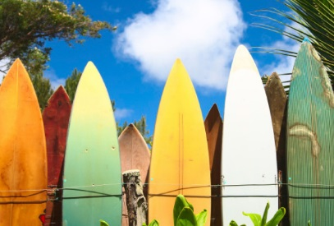
Giorno  4 | Destinazione: [Qual è la destinazione?]  Dove mangiare: [Che c'è per colazione?]  Cosa fare: [Hai i biglietti per un spettacolo?]  Dove alloggiare: [Bungalow sulla spiaggia o divano di un amico?]  Come arrivare: [Aereo, treno o GPS?] | 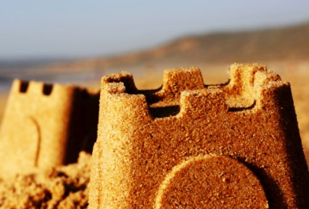
Giorno  5 | Destinazione: [Qual è la destinazione?]  Dove mangiare: [Che c'è per colazione?]  Cosa fare: [Hai i biglietti per un spettacolo?]  Dove alloggiare: [Bungalow sulla spiaggia o divano di un amico?]  Come arrivare: [Aereo, treno o GPS?]

